แบบรายงานผลการดำเนินการแผนบริหารจัดการความเสี่ยงการทุจริต
ประจำปีงบประมาณ พ.ศ. 2568
ชื่อกระบวนงาน/โครงการ : โครงการจัดซื้อครุภัณฑ์ม่านเทาหรือม่านเงิน (TAP CURTAIN) พร้อมติดตั้ง หอประชุมใหญ่ และหอประชุมเล็ก ศูนย์วัฒนธรรมแห่งประเทศไทย
ลำดับที่ | ขั้นตอนการดำเนินการ | ประเด็นความเสี่ยง  การทุจริต | ระดับความเสี่ยง | มาตรการควบคุมหรือป้องกัน  ความเสี่ยงการทุจริต | วิธีดำเนินการ | ผลการดำเนินการ  ตามแผนฯ | ไฟล์/เอกสาร/  หลักฐาน
1 | การกำหนดราคากลาง | การจัดทำราคากลางสูงกว่าความเป็นจริง อาจเนื่องด้วยเจ้าหน้าที่โครงการหรือผู้ที่ได้รับมอบหมายให้เป็นผู้กำหนดราคากลางไม่ทราบว่าต้องมีการสืบค้นหาข้อมูลจากแหล่งใด ไม่ได้พิจารณาตามหลักเกณฑ์ของกรมบัญชีกลาง หรือมีการขอราคากลางจากผู้ประกอบการแล้วมีการเพิ่มราคากลางจากที่ได้มา | สูงมาก | - กำกับดูแลให้ผู้รับผิดชอบดำเนินการให้ถูกต้องเป็นไปตามหลักเกณฑ์ของกรมบัญชีกลาง  - เผยแพร่ให้ความรู้ผ่านบอร์ด KM ของหน่วยงาน  - เชิญบุคคลภายนอกมาเป็นกรรมการ | 1. แต่งตั้งคณะกรรม  การรายงานผลการกำหนดร่างขอบเขตงาน (TOR) | - อธิบดีกรมส่งเสริมวัฒนธรรมได้มอบนโยบายเกี่ยวกับความโปร่งใสและตรวจสอบได้ของกรมส่งเสริมวัฒนธรรมพร้อมทั้งเผยแพร่ทางเว็บไซต์ของ กรมส่งสเริมวัฒนธรรม https://www.culture.go.th/off_secretary/ewt_dl_link.php?nid=1332  - กรมส่งเสริมวัฒนธรรมมีการเผยแพร่ให้ความรู้ผ่านบอร์ด KM ของกรมส่งเสริมวัฒนธรรม  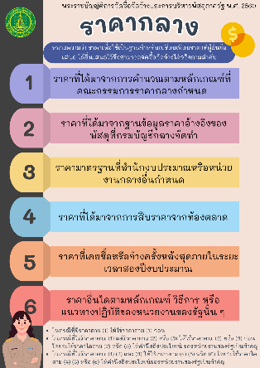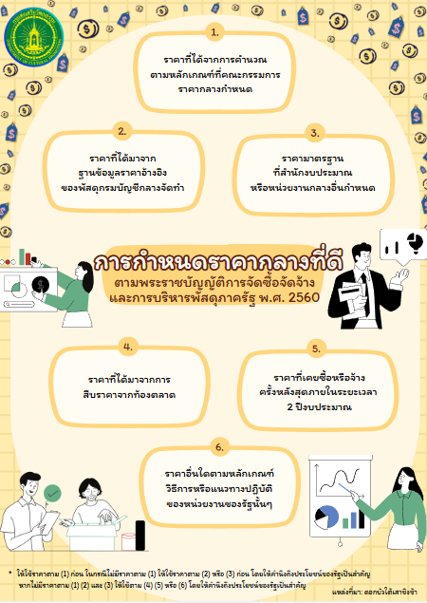  - กรมส่งเสริมวัฒนธรรมได้ดำเนินการอ้างอิงราคากลางจาก 1.บริษัท โอเชี่ยนนิวไลน์ จำกัด 2. บริษัท พารากอนกรุ๊ป จำกัด 3. บริษัท เอกเอนจิเนียริ่ง (09) จำกัด
2 | การจัดทำร่างขอบเขตของงาน (TOR) | การจัดทำร่างขอบเขตของงาน อาจเนื่องด้วยเจ้าหน้าที่ที่ได้รับการแต่งตั้งอาจกำหนดขอบเขตของงาน (TOR) ที่ไม่เป็นกลาง อาจเนื่องด้วยเจ้าหน้าที่โครงการหรือที่ได้รับมอบหมายมีความรู้ความสามารถไม่ตรงกับการกำหนดขอบเขตของงานจ้างหรือไม่มีความชำนาญเป็นคณะกรรมการจัดทำร่างขอบเขตของงาน เนื่องด้วยเจ้าหน้าที่ที่ได้รับการแต่งตั้งอาจมีการสอบถามข้อมูลหรือความรู้จากผู้ประกอบการโดยตรงเพียงรายเดียว | สูงมาก | - นำคุณลักษณะเฉพาะของพัสดุและร่างขอบเขตของงาน (TOR) ของหน่วยงานที่ดำเนินการจัดซื้อจัดจ้างแล้วเสร็จมาเป็นตัวอย่างและแนวทาง  - กำกับดูแลให้ผู้รับผิดชอบดำเนินการตามพระราชบัญญัติการจัดซื้อจัดจ้างและการบริหารพัสดุภาครัฐ พ.ศ. ๒๕๖๐ และระเบียบกระทรวงการคลังว่าด้วยการจัดซื้อจัดจ้างและการบริหารพัสดุภาครัฐ พ.ศ. ๒๕๖๐  - สับเปลี่ยนหมุนเวียนบุคคล  ที่ได้รับการแต่งตั้งเป็นคณะกรรมการจัดทำร่างขอบเขตของงาน เพื่อลดความเสี่ยงในความไม่เป็นกลาง  ของคณะกรรมการ  - ตรวจสอบการมีส่วนได้เสียของคณะกรรมการและผู้เสนอราคา | 1. แต่งตั้งคณะกรรม  การรายงานผลการกำหนด  ร่างขอบเขตงาน (TOR)  2. สืบค้นหาข้อมูลเกี่ยวกับ คุณลักษณะเฉพาะของพัสดุและร่างขอบเขตของงาน (TOR) ของหน่วยงานที่ดำเนินการจัดซื้อจัดจ้าง  แล้วเสร็จมาเป็นตัวอย่างและแนวทางในการกำหนด (TOR) หรือสอบถามกับ  ผู้ประกอบกิจการโดยตรงอย่างน้อย 3 ราย | - กรมส่งเสริมวัฒนธรรมได้แต่งตั้งคณะจัดทำรายละเอียดคุณลักษณะเฉพาะของพัสดุ และกำหนดราคากลาง (ราคาอ้างอิง) สำหรับประกวดราคาซื้อครุภัณฑ์ม่านเทา หรือม่านเงิน (TAB CURTAIN) พร้อมติดตั้ง หอประชุมใหญ่ และหอประชุมเล็ก ศูนย์วัฒนธรรมแห่งประเทศไทย ด้วยวิธีประกวดราคาอิเล็กทรอนิกส์ (e-bidding) สั่ง ณ วันที่ 23 กันยายน 2567  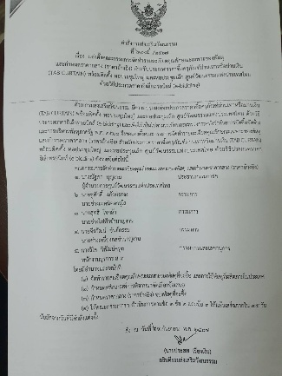  - กรมส่งเสริมวัฒนธรรมได้สืบค้นข้อมูลคุณลักษณะเฉพาะของพัสดุและร่างขอบเขตของงาน (TOR) ของหน่วยงานที่ดำเนินการจัดซื้อจัดจ้างในลักษณะเดียวกันมาเป็นตัวอย่างรวมทั้งประสานไปยังบริษัทที่ดำเนินกิจการด้านนี้จากหลายๆแห่งเพื่อขอคำแนะนำ ความรู้ สำหรับนำมากำหนดขอบเขตของงาน  - กรมส่งเสริมวัฒนธรรม โดยเจ้าหน้าที่พัสดุจะดำเนินการตรวจสอบเบื้องต้นโดยการสอบถามคณะกรรมการว่ามีความเกี่ยวข้องกับผู้เสนอราคาหรือไม่  - กรมส่งเสริมวัฒนธรรมปฏิบัติตามพระราชบัญญัติการจัดซื้อจัดจ้างและการบริหารพัสดุภาครัฐ พ.ศ. ๒๕๖๐ สำหรับการแต่งตั้งคณะกรรมการพิจารณาผลการประกวดราคาอิเล็กทรอนิกส์กับคณะกรรมการตรวจรับพัสดุ
3 | การประกวดราคา | ผู้ประกวดราคาสมยอมกันอาจเนื่องด้วยการจัดซื้อครุภัณฑ์บางรายการหรือบางอย่าง  มีผู้ประกอบการ  ไม่กี่รายซึ่งอาจจะมีการสมยอมราคากัน | ปานกลาง | - กำหนดรายละเอียด ขั้นตอน และหลักเกณฑ์อย่างชัดเจนในเอกสารประกวดราคา | ใช้วิธีการจัดซื้อจัดจ้างด้วยวิธี E-bidding | กรมส่งเสริมวัฒนธรรมได้ดำเนินการจัดทำรายละเอียด ขั้นตอน และหลักเกณฑ์อย่างชัดเจนในเอกสารประกวดราคา และลงลายมือชื่อในเอกสาร รายละเอียด  คุณลักษณะเฉพาะของพัสดุ ม่านเทาหรือม่านเงิน (TAB CURTAIN) พร้อมติดตั้ง หอประชุมใหญ่ และหอประชุมเล็ก ศูนย์วัฒนธรรมแห่งประเทศไทย  -เผยแพร่ข้อควรปฏิบัติสำหรับผู้สนใจในการเสนอราคาผ่านระบบการจัดซื้อจัดจ้างภาครัฐ สำหรับวิธีประกวดราคาอิเล็กทรอนิกส์ (Electronic Bidding : e - bidding) เพื่อป้องกันข้อผิดพลาดในการเสนอราคา
4 | การตรวจรับงาน | การเอื้อประโยชน์ต่อพวกพ้อง อาจเนื่องด้วยผู้ประกอบการมีการเสนอผลประโยชน์ต่อคณะกรรมการตรวจรับพัสดุเพื่อให้คณะกรรมการตรวจรับพัสดุภายในระยะเวลาที่กำหนด | สูงมาก | - ปลูกฝังจิตสำนึกในการให้บริการด้วยความเสมอภาคและเท่าเทียม  - เผยแพร่ให้ความรู้ เรื่อง ผลประโยชน์ทับซ้อน ผ่านบอร์ด KM ของหน่วยงาน  - กำกับดูแลให้เจ้าหน้าที่ และบุคลากร ปฏิบัติตามคู่มือผลประโยชน์ทับซ้อน  - จัดทำ checklist ที่รวบรวม  ข้อควรระวังในการตรวจรับพัสดุ | 1. แต่งตั้งคณะกรรมการ ตรวจรับพัสดุและรายงาน  ผลการตรวจรับพัสดุ  2. มีการกำหนดอำนาจหน้าที่ของคณะกรรม  การตรวจรับพัสดุให้เป็นไป  ตามเงื่อนไขของสัญญาหรือข้อตกลง  3. การบันทึกถ่ายเหตุการณ์ (ถ้ามี) ในวันที่ลงพื้นที่ประกอบการตรวจรับ | - กรมส่งเสริมวัฒนธรรมมีการรณรงค์ให้บุคลากรทุกคนมีจิตบริการ โดยการจัดทำ โปสเตอร์ประชาสัมพันธ์  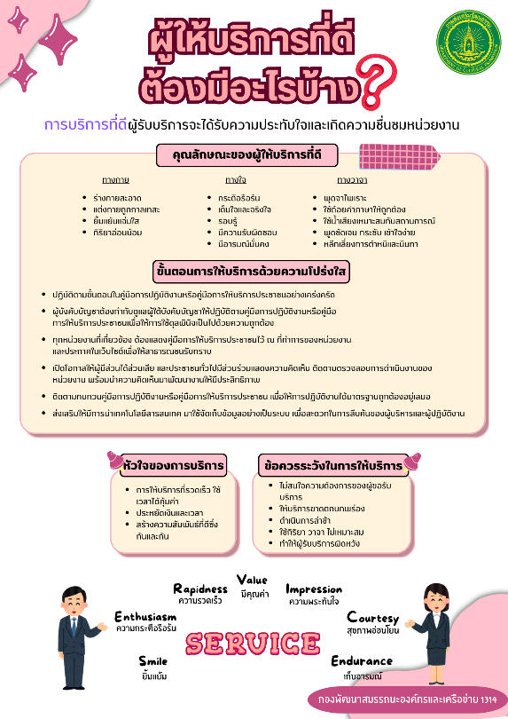  - กรมส่งเสริมวัฒนธรรมมีการเผยแพร่ให้ความรู้ เรื่อง ผลประโยชน์ทับซ้อน ผ่านบอร์ด KM ของหน่วยงาน  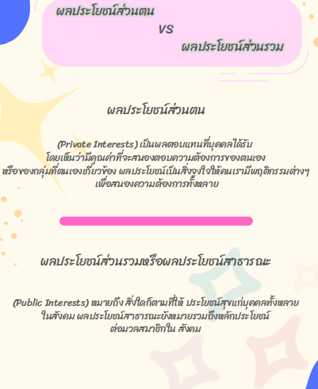  -กรมส่งเสริมวัฒนธรรมได้จัดทำคำสั่งคณะกรรมการพิจารณาผลการประกวดราคาอิเล็กทรอนิกส์ และคณะกรรมการตรวจรับพัสดุสำหรับประกวดราคาซื้อครุภัณฑ์ม่านเทาหรือม่านเงิน (TAB CURTAIN) พร้อมติดตั้ง หอประชุมใหญ่ และหอประชุมเล็ก ศูนย์วัฒนธรรมแห่งประเทศไทย สั่ง ณ วันที่ 11 พฤศจิกายน 2567  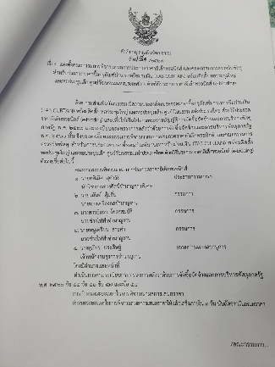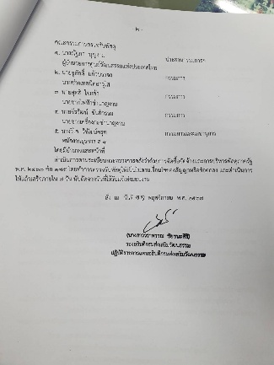  - กรมส่งเสริมวัฒนธรรมได้จัดทำ checklist สำหรับตรวจรับพัสดุ และได้บันทึกถ่ายในวันที่ปฏิบัติหน้าที่ตรวจรับ  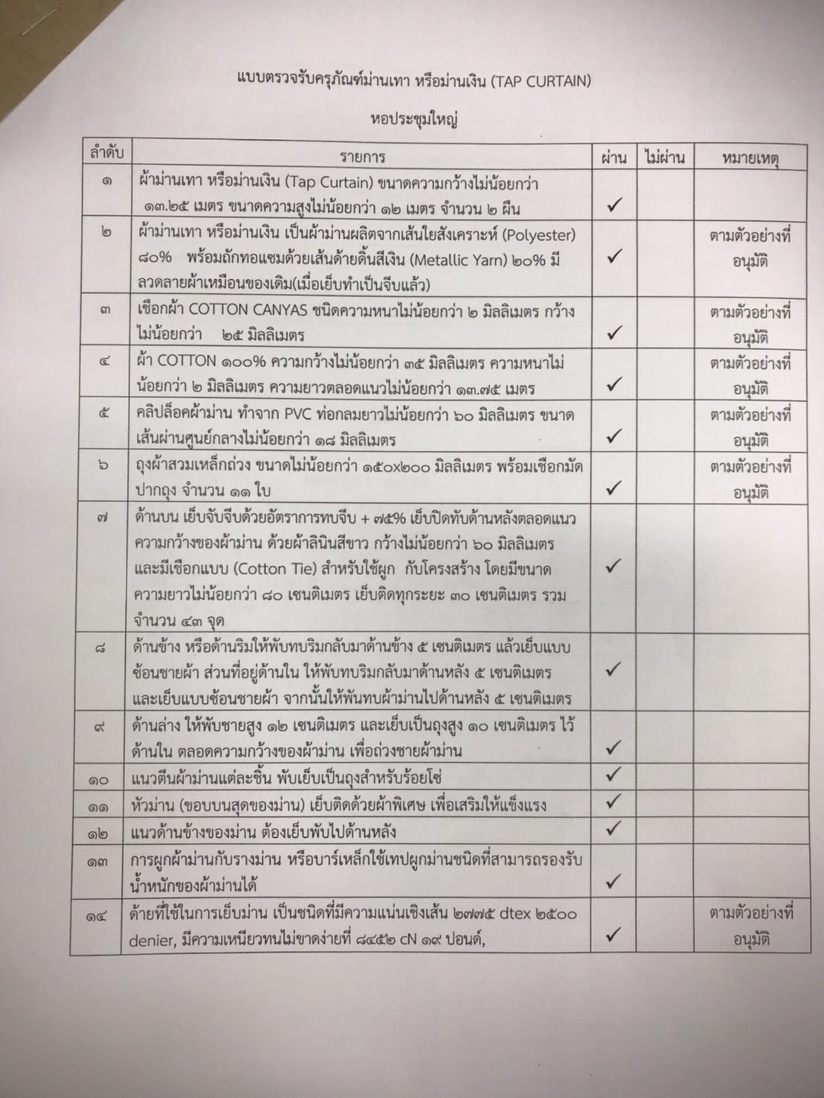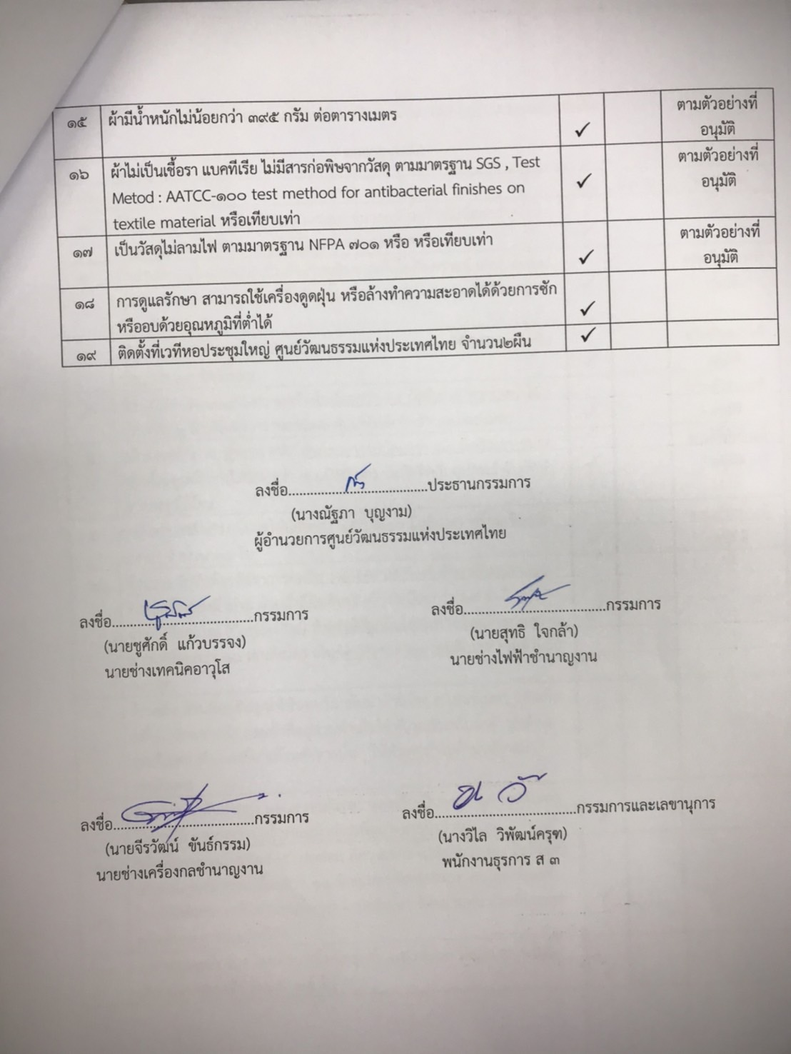  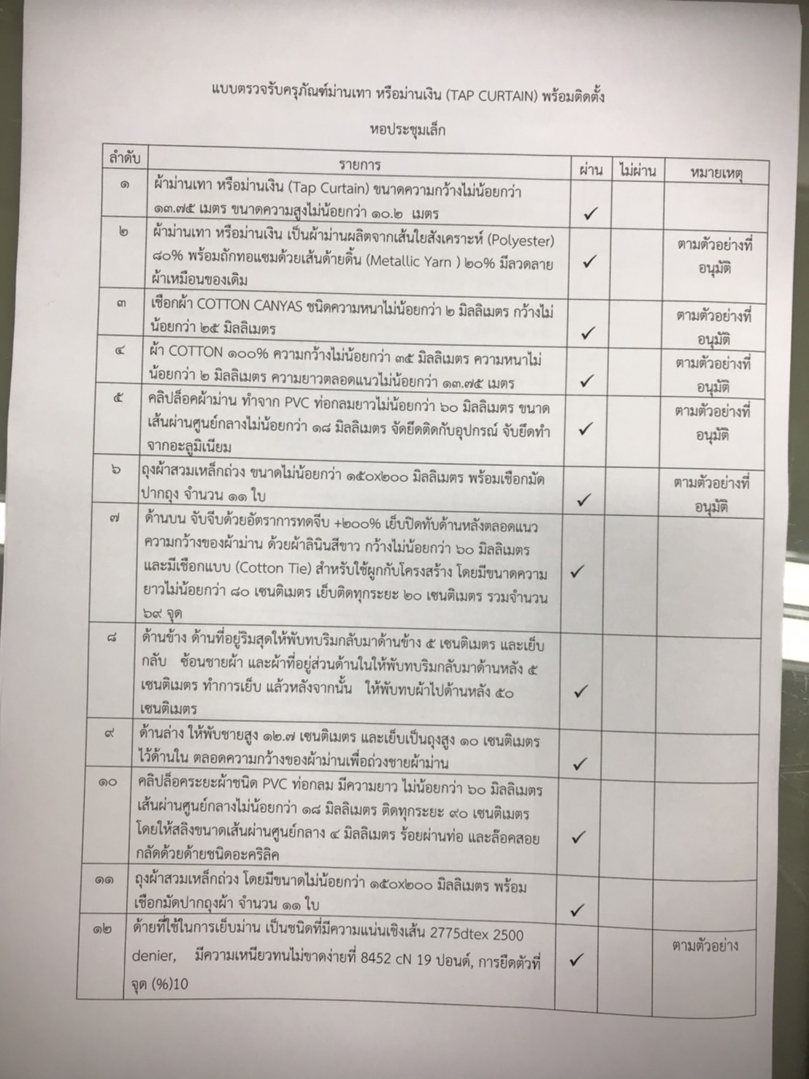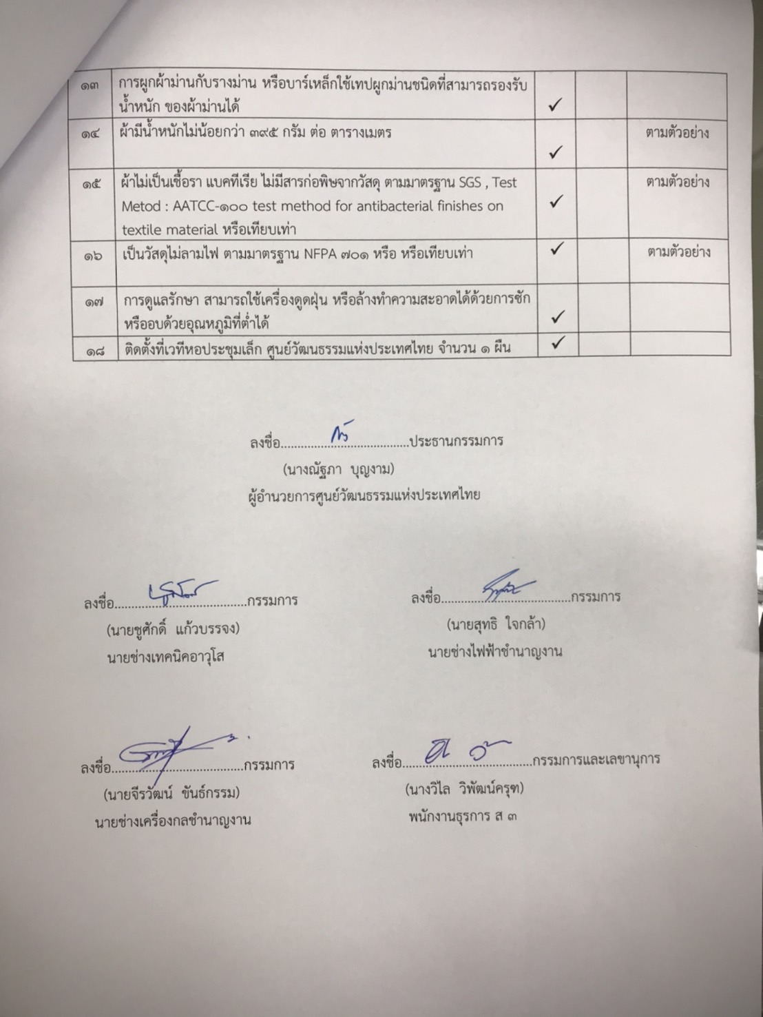  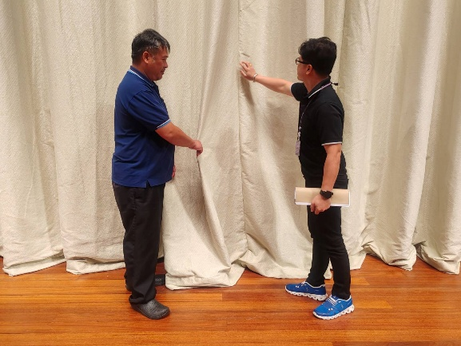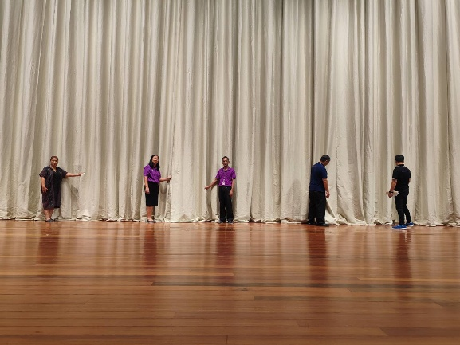  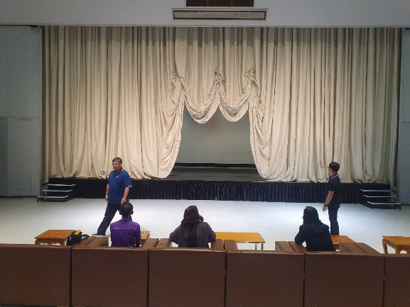  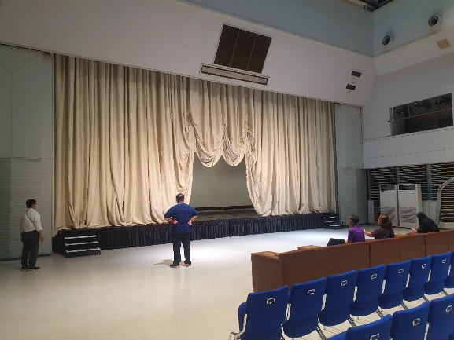


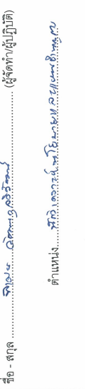
สรุป กรมส่งเสริมวัฒนธรรมมีการดำเนินการตามมาตรการควบคุมหรือป้องกันความเสี่ยงการทุจริตจากโครงการดังกล่าวข้างต้นแล้วเสร็จผลปรากฏว่า ไม่มีกรณีการทุจริต
จากประเด็นความเสี่ยงดังกล่าว ได้แก่ 1)การกำหนดราคากลาง 2)การจัดทำร่างขอบเขตของงาน (TOR) กรมส่งเสริมวัฒนธรรมได้แต่งตั้งคณะจัดทำรายละเอียดคุณลักษณะเฉพาะของพัสดุ และกำหนดราคากลาง (ราคาอ้างอิง) สำหรับประกวดราคาซื้อครุภัณฑ์ม่านเทา หรือม่านเงิน (TAB CURTAIN) พร้อมติดตั้ง หอประชุมใหญ่ และหอประชุมเล็ก
ศูนย์วัฒนธรรมแห่งประเทศไทย ด้วยวิธีประกวดราคาอิเล็กทรอนิกส์ (e-bidding) โดยได้สืบค้นข้อมูลคุณลักษณะเฉพาะของพัสดุและร่างขอบเขตของงาน (TOR) ของหน่วยงาน
ที่ดำเนินการจัดซื้อจัดจ้างในลักษณะเดียวกันมาเป็นตัวอย่างรวมทั้งประสานไปยังบริษัทที่ดำเนินกิจการด้านนี้จากหลาย ๆ แห่งเพื่อขอคำแนะนำ ความรู้ สำหรับนำมากำหนดขอบเขตของงาน เพื่อให้เกิดความเป็นกลาง โปร่งใส ไม่มีการลอคสเปค เพื่อเอื้อประโยชน์ให้กับผู้ประกอบการรายใดรายหนึ่งได้ และสืบราคาอ้างอิงราคากลางจากบริษัทจำนวน 3 ราย
โดยเจ้าหน้าที่กรมส่งเสริมวัฒนธรรมได้ดำเนินการปฏิบัติตามพระราชบัญญัติการจัดซื้อจัดจ้างและการบริหารพัสดุภาครัฐ พ.ศ. ๒๕๖๐ 3)การประกวดราคา กรมส่งเสริมวัฒนธรรม
ได้จัดทำรายละเอียด ขั้นตอน และหลักเกณฑ์อย่างชัดเจนในเอกสารประกวดราคา และลงลายมือชื่อในเอกสารรายละเอียด ข้อควรปฏิบัติสำหรับผู้สนใจในการเสนอราคาผ่านระบบการจัดซื้อจัดจ้างภาครัฐ สำหรับวิธีประกวดราคาอิเล็กทรอนิกส์ (Electronic Bidding : e - bidding) เพื่อป้องกันข้อผิดพลาดในการเสนอราคา 4)การตรวจรับงาน กรมส่งเสริมวัฒนธรรมได้จัดทำคำสั่งคณะกรรมการพิจารณาผลการประกวดราคาอิเล็กทรอนิกส์ และคณะกรรมการตรวจรับพัสดุสำหรับประกวดราคาซื้อครุภัณฑ์ม่านเทาหรือม่านเงิน
(TAB CURTAIN) พร้อมติดตั้ง หอประชุมใหญ่ และหอประชุมเล็ก ศูนย์วัฒนธรรมแห่งประเทศไทย โดยคณะกรรมการฯ ได้จัดทำ checklist สำหรับตรวจรับพัสดุ และบันทึกถ่าย
ในวันที่ปฏิบัติหน้าที่ตรวจรับ พร้อมลงลายมือชื่อเป็นหลักฐานเพื่อให้เกิดความโปร่งใส เป็นธรรม ตรวจสอบได้ ทั้งนี้ จากการดำเนินการตามมาตรการควบคุมหรือป้องกันความเสี่ยงการทุจริตข้างต้นสามาถควบคุมและป้องกันไม่ให้เกิดการทุจริตจากการดำเนินการโครงการนี้

-หมายเหตุ-
การวิเคราะห์เปรียบเทียบแผนกับผล คือการกรอกข้อมูล ในช่องผลการดำเนินงานตามแผน (กรณีทำในแบบฟอร์ม) แต่ในระบบคือกรอกในช่อง ผลการดำเนินงาน
วิธีการรายงานผล
เดิมเรามีแผนอยู่แล้วว่า กรณีมีประเด็นความเสี่ยง เราตั้งใจว่าจะจัดการประเด็นความเสี่ยงที่ค้นพบอย่างไร โดยการกำหนดมาตรการ และวิธีดำเนินการ ดังนั้น การรายงานผลหน่วยงานก็ต้องบอกว่า ได้ทำอะไรไปบ้าง มีหลักฐานการดำเนินการอย่างไร ยกตัวอย่างเช่น ท่านบอกว่า ในขั้นตอนของการกำหนด TOR ท่านค้นพบประเด็นความเสี่ยงในเรื่อง คณะกรรมการกำหนด TOR อาจจะรับสินบนจากผู้ประกอบการรายใดรายหนึ่งเพื่อให้กำหนด TOR เอื้อประโยชน์ให้กับผู้ประกอบการรายนั้นได้รับการคัดเลือก
มาตรการที่ท่านใช้ในการป้องกันคือ การเชิญผู้เชี่ยวชาญที่มีองค์ความรู้ในเรื่องที่มีการจัดซื้อจัดจ้างเรื่องนั้นเป็นการเฉพาะมาเป็นที่ปรึกษาและให้ข้อเสนอแนะ เพื่อให้คณะกรรมการกำหนด TOR ได้กำหนด TOR ได้สมบูรณ์ โปร่งใส ไม่มีการลอคสเปค เพื่อเอื้อประโยชน์ให้กับผู้ประกอบการรายใดรายหนึ่งได้
ดังนั้น เรื่องนี้ หน่วยงานต้องทำอะไรบ้าง เช่น ได้มีการทำหนังสือถึงผู้เชี่ยวชาญคนดังกล่าวในการทาบทามมาเป็นที่ปรึกษาในการกำหนด TOR เมื่อตอบรับแล้ว หน่วยงานก็ดำเนินการออกเป็นคำสั่ง (ถ้ามี) และในการประชุมกำหนด TOR ที่ปรึกษาได้เข้ามามีบทบาทอย่างไร และมีหลักฐานไว้หรือไม่

สุดท้าย ก็สรุปว่า จากการดำเนินโครงการดังกล่าวในขั้นตอนนี้ โครงการได้ดำเนินการแล้วเสร็จผลปรากฏว่า ไม่มีกรณีการทุจริตจากประเด็นความเสี่ยงดังกล่าว หากมีการรับสินบนเกิดขึ้นถ้าหน่วยงานได้บังคับใช้มาตรการในการเชิญที่ปรึกษามาให้ข้อสังเกตุทำให้การกำหนด TOR เป็นไปตามระเบียบ และมีความโปร่งใส เป็นธรรม ทำให้มีผู้ประกอบการได้เข้ามาทำการแข่งขันเสนอราคาที่เท่าเทียมกัน ทำให้ผู้ประกอบการที่ตั้งใจจะให้สินบนคณะกรรมการกำหนด TOR ไม่สมหวังจากการให้สินบนดังกล่าว

เอกสารเพิ่มเติม เช่น ภาพถ่าย / อินโฟกราฟิกส์
